Relazione

Obiettivo

L'applicazione cerca di mostrare la crescita di una epidemia che ha inferito su Africa e Europa principalmente, ovvero, ebola. Questo è un tema di attualità che dovrebbe interessare a tutti quanti noi, poiché dovremmo cercare di creare un po' di coscienza e capire in questo modo il perché di vari fenomeni sociali come l'immigrazione, la realtà che si vive nel continente africano a causa di una mancanza di servizi e di igiene inoltre il modo in cui le varie organizzazioni umanitarie cercano di dare un supporto a coloro che hanno più bisogno.

Questo verrà riportato attraverso varie mostre statistiche, illustrate anche in questa relazione.

È anche questo il punto di forza positivo del progetto ovvero l'argomento in sé che ha coinvolto tutto il mondo e l'utilizzo delle app che servono da sostegno per capire meglio la vera situazione, ciò che veramente accade e non soltanto quello che ci viene mostrato dai mezzi di comunicazione.

Confronto tra applicazioni (storia dell'arte)

- Center for Disease Controlo and Prevention-2014 Ebola Outbreak in West Africa - Reported Cases Graphs http://www.cdc.gov/vhf/ebola/outbreaks/2014-west-africa/cumulative-cases-graphs.html
Qui possiamo vedere il progresso di questa malattia in tre paesi: Guinea, Sierra Leone e Liberia.
I casi illustrati si limitano unicamente a tre “suspected, probable, and confirmed” e vengono impiegati una serie di grafici.

Esempio:
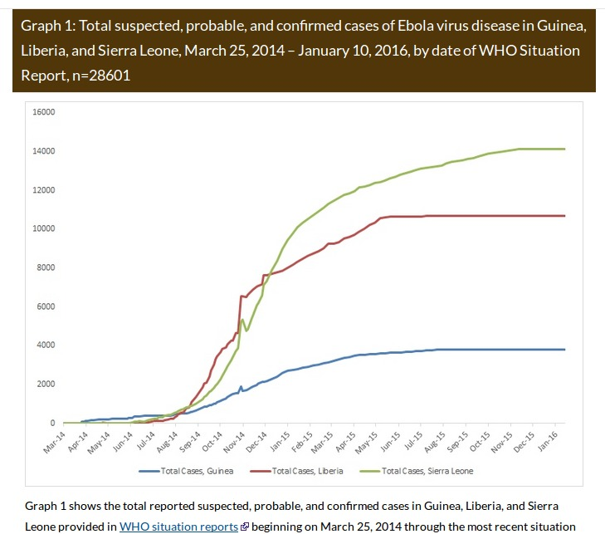

- The Telegraph - Are these the charts that prove we have beaten Ebola? http://www.telegraph.co.uk/news/worldnews/ebola/11388011/Are-these-the-charts-that-prove-we-have-beaten-Ebola.html
Mostra la crescita di ebola in maniera generale dei paesi Guinea, Liberia e Sierra Leone.

Esempio:
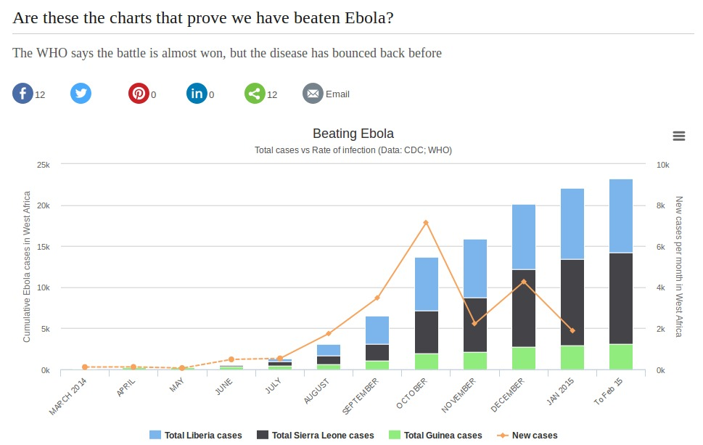

Difficoltà

Le difficoltà avute per la realizzazione di questo progetto sono state riscontrate sopratutto nella manipolazione del database. Avendo tanti dati a disposizione riuscire ad interagire con un unica tabella sarebbe stata (almeno nel mio caso) una situazione difficile da gestire per cui la soluzione è stata creare più tabelle in modo tale da avere una visione dei dati più chiara, mediante il campionamento e la suddivisione di essi.

Oltre a questo sono stati riscontarti problemi a causa delle API impiegate avvenuti, però sempre a causa di una scorretta manipolazione dei dati, per cui avendo risolto il primo problema il secondo veniva risolto di conseguenza.

Schema

L'applicazione è composta da 4 sezioni. La prima è una sezione introduttiva che spiega di cosa si tratta ebola dove nasce, che tipo di virus è e come esso si è diffuso, inoltre si spiega le conseguenze e i pericoli che produce aggiungendo in una breve sintesi il perché essa può essere considerata un'arma bioterroristica.

Nella seconda sezione si trova una delle due API impiegate ovvero il calendario di google calendar. Potremo osservare grazie a questo il numero di casi di persone che hanno contratto la malattia, i dati vengono mostrati su un susseguire di giorni forniti dal database stesso, i casi sono ti tipo cumulativo per cui saranno di tipo crescente. In questa sezione troveremo anche una spiegazione sullo studio di questi dati e una mappa che ci aiutare a osservare la vicinanza tra i paesi ad alto rischio, serve per poi capire meglio il modo nel quale l'epidemia si è sparsa.

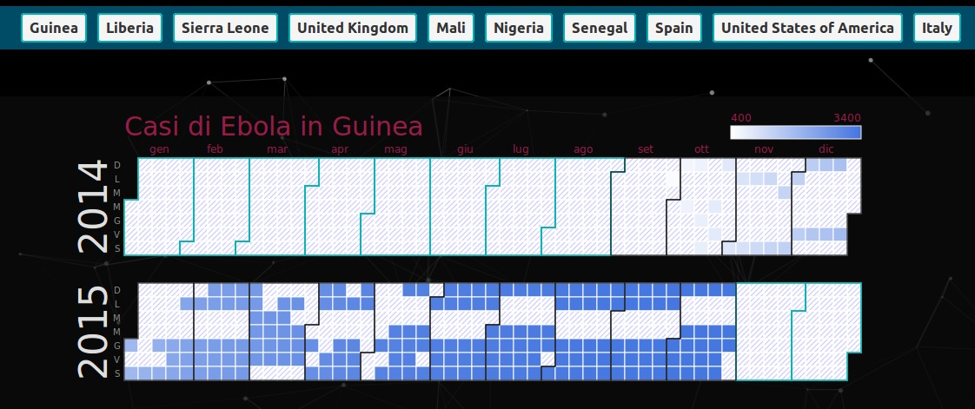

Nella terza sezione troveremo uno studio dei dati più approfonditi e potremo osservarlo grazie al grafico svolto con l'API di highcharts. Potremo vedere dettagliatamente tutti i casi che vengono segnati nel database e vedere come ognuno di essi continua crescere col passare del tempo. Per riuscire a capire meglio l'andamento di questi dati è stata aggiunta una tabella composta dai paesi in questione, e dai vari casi, per ogni paese avremmo due tipologie di dati inseriti ovvero uno in relazione al primo giorno in cui sono stati raccolti i dati e uno in base all'ultimo giorno inoltre è possibile trascinare il mouse sul grafico per riuscire ad avere una visione migliore dei dati. In questa sezione si trova anche una breve conclusione ricavata dallo studio generale dei dati, e delle fonti impiegati per questo progetto.
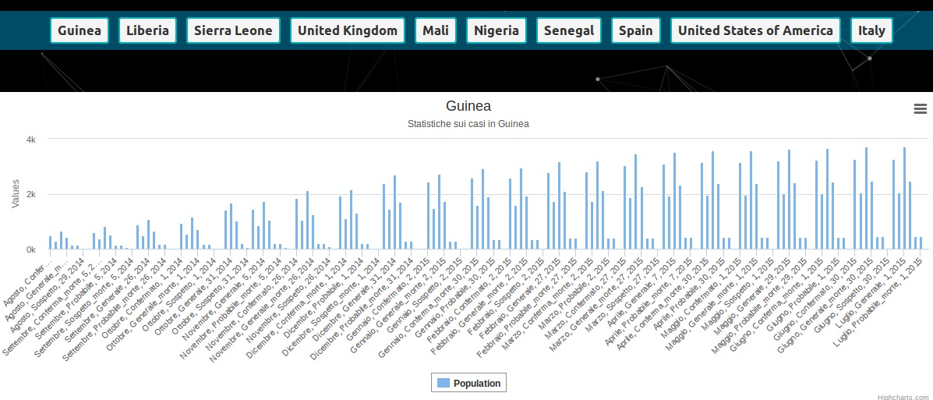

Nell'ultima sezione si trovano i siti dai quali sono stati ricavati i dati e le varie fonti.

I dati sono stati ricavati in:
- data.hdx.rwlabs.org
Le API utilizzate sono state:
- highcharts
- google calendar
Le fonti principali per le scritture degli articoli sono:
- wikipedia
- vita.it
- avvenire.it
- africaeuropa.it
- nova.ilsole24ore.com
- New York Times channel
- lifegate.it

Dati ricavati(tabella)

Per mezzo dei dati forniti dal database è stata realizzata una tabella riassuntiva che indica la crescita dell'epidemia, prendendo come punto di riferimento il primo e l'ultimo giorno, in cui i dati sono stati raccolti, per ogni paese.

I dati sono di tipo cumulativo, grazie a queste note statistiche è stato possibile proseguire con la rappresentazione mediante il grafico di highcharts, esso mostra il progresso di questa malattia in ognuno dei 10 paesi in base a 8 casi diversi, mediante il primo e l'ultimo giorno di ogni mese, che sono stati registrati nel corso di un anno.
I casi si distinguono in base alla probabilità e alla certezza del contagio di ebola questo vuol dire che avremmo: un numero generale probabilistico di casi di ebola, un numero di casi confermati, un numero di casi sospetti, un raduno di casi probabilistici e confermati, un numero indicativo del numero di morti di ebola e delle morte sospette e finalmente un numero cumulativo di un conteggio generale in cui si raggruppano i due casi di morte probabile e sospetta.
Attraverso i bottoni possiamo osservare il progresso espansivo di questa malattia nei paesi di Guinea, Liberia, Sierra Leone, Regno Unito, Mali, Nigeria, Senegal e addirittura Spagna, Italia e gli Stati Uniti.
Mettendo a confronto i vari paesi possiamo vedere che i casi di morte certa a causa di ebola avvengono in Liberia, Sierra Leone, Guinea, Nigeria, Mali e negli Stati Uniti. Per quanto riguarda invece i casi di probabilità ed efficace contagio le cose cambiano, tutti i paesi sono coinvolti, questo ci fa capire che nonostante il grande numero di contagi e morti ci sono stati altrettanto numero di casi di persone che sono riuscite ad uscire dalla condizione di contagio e hanno potuto salvarsi, purtroppo il database in questione non ci fornisce questa informazione possiamo almeno soltanto supporre questa ipotesi basandoci sui dati che abbiamo a disposizione.
Il maggior numero di casi si registrano in Sierra Leone, Guinea e Liberia e il resto dei paesi africani ma in realtà questo non rassicura i paesi europei e addirittura di America del Nord, il fatto che siano stati dei casi registrati, anche se pochi, all'interno di Europa, vuol dire che la epidemia può diffondersi in qualsiasi angolo del nostro pianeta per cui non dobbiamo rimanere indifferenti di fronte a questa situazione.
Questa è una tabella indicativa che ci permette di vedere un piccolo riassunto di quello che è il grafico, troveremo il nome del paese in questione, la data d'inizio della raccolta dati e la data finale e i tipi di casi dei quali stiamo parlando.

Conclusioni e osservazioni

Possiamo grazie a questo progetto trarre varie conclusioni. La prima viene ricavata dai dati trovati e utilizzati. In base all'esperienza e al dovuto attrezzamento dei paesi europei egli riescono a cavarsela in qualche modo, i pochissimi casi che si sono verificati sono stati soppressi, occhio non le persone ma i casi in sé.
L'alta tecnologia e il personale altamente specializzato riescono a tenere la situazione sotto controllo evitando ulteriori contagi e di conseguenza una epidemia che porterebbe il continente a una catastrofe come la stessa peste nel XlV secolo dopo Cristo.
Dall'altra parte invece abbiamo il continente nero che non solo non ha la tecnologia e le strutture sanitarie necessarie dalla sua parte ma ha a che fare anche con la mancanza di educazione riguardante il problema e la superstizione. Si dice che in Africa gli uomini che vestono di bianco portano sempre un brutto augurio per cui le persone preferiscono non farsi curare da loro, come possiamo vedere nel documentario caricato su youtube dal canale del New York Times.
Nell'ultimo periodo però con l'aiuto delle organizzazioni umanitarie la lotta contro l'ebola nei paesi africani sta avendo la meglio addirittura il giorno 06/11/2015 l'Organizzazione mondiale della sanità(OMS) ha annunciato al mondo che ebola in Sierra Leone è stato sconfitta. Come possiamo vedere Sierra Leone è il paese con più numero di persone contagiate e con più numero di morti.

